­­Business Plan

**Executive Summary**

“designbebas.com” adalah sebuah website online shop yang bergerak dibidang percetakan. Dengan website ini para customer dapat membeli produk kami yaitu, topi, baju, hoodie, dan case notebook yang dapat di cetakkan sebuah gambar diatasnya, yang nantinya gambar tersebut akan di desain sendiri oleh para customer. Dibanding dengan percetakan lain, disini user kami dapat berlomba men design dimana nantinya design tersebut akan kami produksi. Setelah itu, user yang design nya di produksi menjadi produk akan mendapat kan 20% dari hasil keuntungan penjualan produk kami.

**Business Overview**

1. **The Team :**

* Management Profile
* Organization Structure

1. **Businesss Background**

Perkembangan teknologi informasi pada saat ini khususnya teknologi internet telah mengalami perkembangan yang begitu pesat, tidak menutup kemungkinan banyak potensi dan peluang yang dapat dimanfaatkan oleh banyak orang. Internet tidak hanya saja digunakan masyarakat untuk mencari informasi, dan berkomunikasi, internet saat ini juga digunakan orang banyak untuk mencari barang yang diinginkannya seperti produk *Fashion*. Melalui internet mereka dapat mencari barang yang mereka inginkan dan mereka bisa mendapatkan barang tersebut tanpa mereka harus pergi dari rumah. Seperti sekarang ini perkembangan *E-Commerce* di Indonesia, sangatlah pesat. Terdapat banyak situs jual beli online yang dapat menjadi pilihan untuk kita dalam membeli serta menjual barang secara online terutama dalam dunia Fashion.

Fashion dapat memenuhi kebutuhan kalangan muda yang ingin tampil modis dan selalu update tentang fashion-fashion terbaru. Akantetapi, terkadang customer menginginkan Fashion yang berbeda dan unik. Maka dari itu muncul lah ide, untuk membuat suatu website Fashion yang dimana customer dapat mendesain gambar sendiri sesuai dengan yang mereka inginkan. Dengan begitu kebutuhan customer yang menginginkan fashion yang berbeda dan unik dapat terpenuhi.

1. **Product Description**

Kami akan membuat sebuah website online shopping, di dalam bidang fashion, yang nantinya customer dapat mendesain sendiri gambar sesuai dengan keinginan mereka. Kemudian di dalam website kami customer lain dapat melakukan voting yang dimana nantinya desain dengan voting terbanyak akan kami produksi. Dan nantinya desain tersebut dapat di produksi didalam T-shirt, Topi, Hoodie, ataupun Varsity.

**The Business Model**

1. **Vision & Mission Statement**

* Visi

Menjadi suatu usaha yang selalu memenuhi keinginan konsumen dan terus berinovasi dalam segi produk, layanan hingga pemasaran.

* Misi

Menyediakan keinginan konsumen dalam menggunakan produk fashion yang dapat di- customize

Memudahkan customer individu, kelompok bahkan perusahaan dalam membuat kaos yang mereka inginkan.

1. **How Our Business Model Works**

Mengapa business model ini kami pilih ? Karena pada zaman sekarang ini, kalangan anak muda lebih menginginkan desain yang berbeda dan unik. Maka dari itu kami menyediakan bagi para customer mengeluarkan kreatifitasnya untuk mendesain sendiri apa yang mereka inginkan. Dan mencetak desain yang sudah jadi sesuai dengan pilihan produk, seperti topi, baju, hoodie, dan case notebook.

1. **Value Propositions**

* Keungulan produk kami adalah :

- Customer dapat mendesain sendiri gambar yang diinginkan sesuai dengan selera customer

- Produk yang kami produksi bukan hanya T-shirt saja, tetapi juga ada topi dan hoodie juga

1. **Target Markets**

* Target market kami yaitu Remaja Usia, Mahasiswa, Organisasi, dan Komunitas.

1. **Marketing Plan**
2. **Short, Medium and Long Term & Marketing Plan**

* Rencana pemasaran jangka pendek

Dalam perencanaan pemasaran jangka pendek kami berfokus untuk memperkenalkan produk di dalam website kami dengan pendanaan pemasaran awal sebesar Rp.1.000.000 yaitu digunakan untuk promosi seperti melalui sosial media, iklan baris di majalah seperti pada majalah media kawasan. Dalam tahap ini pemasaran masih dilakukan melalui pemesanan online.

* Rencana pemasaran jangka menengah

Dalam perencanaan pemasaran jangka menengah kami mulai memikirkan untuk meningkatkan cakupan pasar kami dimana pada tahap ini diharapkan telah banyak masyarakat yang mengenal website kami berserta produk yang kami tawakan. Hal yang kami lakukan yaitu endorsement ke salah satu public figure yang representatif dalam mempromosikan produk kami guna untuk meningkatkan pasar bisnis. Dalam tahap ini pemasaran masih dilakukan melalui pemesanan online namun kami juga sudah mulai mengikuti event/bazaar/expo untuk memasarkan produk-produk didalam website kami.

* Rencana pemasaran jangka panjang

Dalam perencanaan pemasaran jangka panjang kami berencana untuk membuat suatu lokasi bisnis sehingga pemasaran tidak hanya melalui online saja. Lokasi bisnis yaitu dengan menyewa booth/kios di sebuah pusat perbelanjaan yang strategis. Sehingga kami bisa menjual produk-produk yang ada di website seperti hoodie, baju, topi, dan case notebook, yang desainnya pernah memiliki rate tertinggi, untuk kembali dijual langsung kepada customer.

1. **Component to Support Marketing Plan**

* **Promotion**
* Newsletter email yaitu dengan cara mengirimkan email kepada para customer yang berisi promosi dari website kami.
* Social Media yaitu Pengenalan produk secara umum dilakukan dengan media online melalui situs jejaring sosial (facebook, twitter,dll) maupun forum online dengan member banyak (kaskus, tokobagus, dll)
* Event /Bazaar yaitu dengan mengikuti Bazaar yang biasanya diselenggarakan di pusat perbelanjaan atau kampus – kampus, Expo, dsb.
* **Advertisement**
* Online advertising

Kami akan bekerja sama dengan akun-akun di social media yang menawarkan jasa iklan untuk mempromosikan website kami.

* Brosur/Flyer

Brosur biasanya dibagikan di beberapa tempat yang mencakup target customer. Selain itu, brosur juga dibagikan saat Kami mengikuti event – event seperti bazar, ataupun expo agar konsumen tertarik untuk mengunjungi stand kami.

1. **Short, Medium and Long Term Sales Plan**

* Rencana penjualan jangka pendek

Pada rencana penjualan jangka pendek kami merencanakan dalam waktu sebulan setidaknya terjual 750 pcs bunga satuan, 250 unit bunga bouquet 15 pcs dan 150 unit bunga bouquet 30 pcs.

* Rencana penjualan jangka menengah

Pada rencana penjualan jangka menengah kami merencanakan dalam waktu sebulan setidaknya terjual 1000 pcs bunga satuan, 450 unit bunga bouquet 15 pcs dan 300 unit bunga bouquet 30 pcs.

* Rencana penjualan jangka panjang

Pada rencanan penjualan jangka panjang kami merencanakan dalam wakt sebulan setidaknya terjual 1500 pcs bunga satuan, 550 unit bunga bouquet 15 pcs dan 350 unit bunga bouquet 30 pcs

1. **Tools for Marketing and Sales**

* Tools yang kami butuhkan untuk memperlancarkan kegiatan pemasaran dan penjualan adalah berupa:
* Facebook, Line, Twitter dan Instagram account : berguna sebagai saluran pemasaran produk-produk di dalam website kami
* Customer relationship management : manajemen yang bertujuan untuk membangun hubungan yang baik dan signifikan kepada pelanggan.
* Email : sebagai saluran untuk kritik dan saran bagi konsumen serta dapat juga untuk melakukan order pembelian produk.
* Promotion management : manajemen yang bertujuan melakukan perencanaan terhadap kegiatan promosi.

1. **Key Resources and Key Activities**

* **Key Resources :**
* Tukang Sablon
* Supplier Bahan
* Web Developer
* Shipping Service: Tiki, JNE, dan Pos Indonesia
* **Key Activities :**
* Promosi melalui Sosial Media
* Desain Produk
* Produksi (Jahit produk, Sablon Produk, Packing)

**Finansial Analysis**

Gambaran tentang kondisi keuangan dari perusahaan tersebut. Anda bisa

membuat kalkulasi keuangan berdasarkan Business Model Canvas yang telah

disiapkan sebelumnya, serta estimasi berapa banyak customer yang bisa

didapatkan. Termasuk dalam bagian ini adalah:

1. **Breakeven Anaysis**

merupakan analisis untuk menentukan dan mencari

jumlah barang/jasa yang harus dijual kepada konsumen dengan harga tertentu

untuk bisa menutup biaya-biaya yang timbul dalam proses produksi.

🡺

|  |  |  |  |
| --- | --- | --- | --- |
|  |  |  |  |
|  |  |  |  |
|  |  |  |  |
|  |  |  |  |
|  |  |  |  |

1. **Sales Scenario**

bagaimana penjualan dari bisnis itu akan dijalankan. Berapa

jumlah penjualan yang direncanakan agar bisnis ini bisa berjalan, dan lebih

jauh lagi, menguntungkan.

🡺

1. **Operating Cost**

segala biaya yang timbul dalam proses produksi. Anda bisa

berpedoman pada Cost Structure yang ada di Business Model Canvas.

🡺 biaya produksi, pembuatan web, transportasi,

|  |  |  |
| --- | --- | --- |
| Jenis Biaya | Biaya |  |
| Biaya Produksi :   * Biaya Beli Bahan * Biaya Jahit * Biaya Sablon |  |  |
| Transportasi |  |  |
| Biaya Pembuatan dan Maintainance Web |  |  |
|  |  |  |

1. **Funding Requirements**

Memaparkan segala jenis kebutuhan dana yangdiperlukan untuk memastikan bisnis ini dapat berjalan dan beroperasi denganlancar. Bagian ini harus dijelaskan secara detail hingga calon investor mengerti benar berapa banyak investasi yang akan ditanamkan dan bagaimana

penggunaan dana investasi tersebut oleh penyelenggaran bisnis.

**External Environment**

Kondisi persaingan pasar pada Dunia Konveksi sangat lah besar. Sudah banyak sekali Bisnis Konveksi yang ada di Indonesia khusunya Ibu Kota DKI Jakarta. Mulai dari persaingan Harga cetak sampai kualitas hasil dari percetakan menjadi salah satu faktor maju nya Bisnis Konveksi. Karena Bisnis kami ini menggabungkan Bisnis Konveksi dengan Distro, kami yakin dapat mengambil celah dan bersaing. Selain itu, karena kami di dukung dengan kemajuan teknologi, Bisnis kami menjadi lebih mudah mengambil alih market yang sudah ada. Mulai dari kemudahan pembelian sampai mengirim kan Design menjadi kelebihan utama Bisnis kami.

**a. Economic Situation**

Kondisi Ekonomi bangsa ini termasuk yang naik turun jika di lihat dari kehiduapan Bangsa kita sendiri. Namun, karena Bisnis kami menjadi salah satu kebutuhan Primer untuk hidup, Bisnis kami di harapkan akan terus berjalan untuk memenuhi kebutuhan tersebut. Selain itu ada kebutuhan pendukung seperti Fashion Update yang dibutuhkan kalangan menengah sehingga Product yang kami tawarkan menjadi option mereka dalam memadukan Fashion. Semakin berkembang nya Dunia Fashion di Indonesia menjadi tantangan buat kami untuk menjadi lebih kreatif. Di masa sekarang maupun masa depan, teknologi yang kami gunakan akan mempermudah pasar untuk membeli dan meng akses kami.

b**. Market Analysis dan Key Trends**

Kondisi pasar saat ini seperti perang dunia, dimana toko – toko pakaian maupun Distro, memanfaatkan Teknologi Informasi mendukung bisnis nya. Social Media pun sudah semakin menjadi Pasar besar untuk mendagangkan Product mereka. Dengan ini akan berpengaruh kepada Bisnis kami jika kami tidak bisa bersaing dengan mereka di Dunia maya. Key trends saat ini para remaja maupun kaum Executive sudah lebih suka berbelanja online karena menghemat waktu mereka. Oleh karena itu untuk menghadapi Key Trends ini kami menyediakan Web Site untuk pembelian product.

c. **Competitor(s) Analysis**

Terdapar beberapa competitor yang cukup besar dengan konsep seperti kami yang akan kami hadapi, dengan melakukan Research terhadap competitor tersebut, kami menemukan beberapa kelemahan mereka dan kami pun mencari solusi nya untuk menjadi Value Propotion untuk Bisnis kami kedepannya. Para pemain Distro maupun toko Konveksi menjadi salah satu competitor terberat kami namun kami juga menyediakan suatu solusi untuk menghadapinya.

d. **Competitive Advantage**

Value Propotion yang kami miliki, yaitu kami menawarkan beberapa kategori Product seperti Kaos, Sweater, Hoodie, Cover Notebook, serta Topi Trucker. Produt yang kami jual, di ambil dari design User yang mengikuti Design Contest di Web site dan di pilih berdasarkan jumlah Like terbanyak dari User lain. Dengan menggunakan Like terbanyak ini kami dapat menentukan Design mana yang di sukai dan menjadi Survey tersendiri buat kami sehingga kami yakin Design tersebut akan banyak di minati dan di beli oleh end User. User yang Design nya terpilih juga mendapatkan Profit sebesar 20% dari total keuntungan.

**Implementation ROADMAP**

1. **Projects**
2. Pembuatan WebSite Interactive untuk memudahkan End User melakukan aktifitas seperti pembelian dan mengikutin lomba Design. Selain itu bisa membantu kita ber interaksi dengan End user. Front End dan Back End Developing akan kami kerjakan.
3. Pembuatan Tempat Konveksi serta menyediakan apa saja alat – alat yang di perlukan.
4. Marketing melalui Channel Youtube dan Social Media Lainnya.
5. **Milestones**

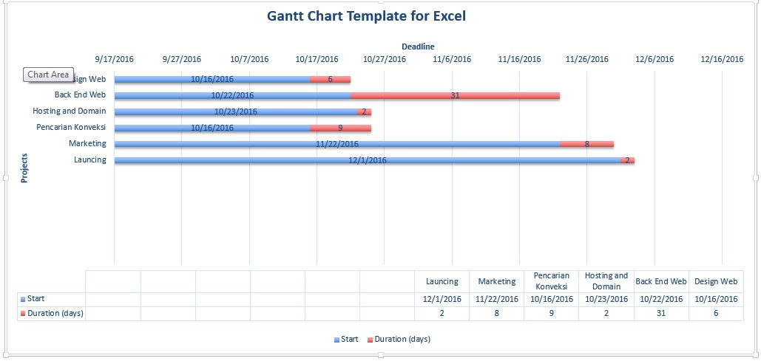

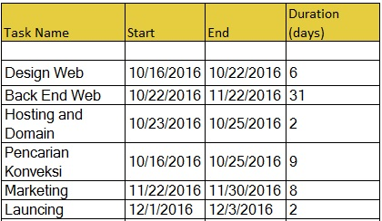

**Roadmap**

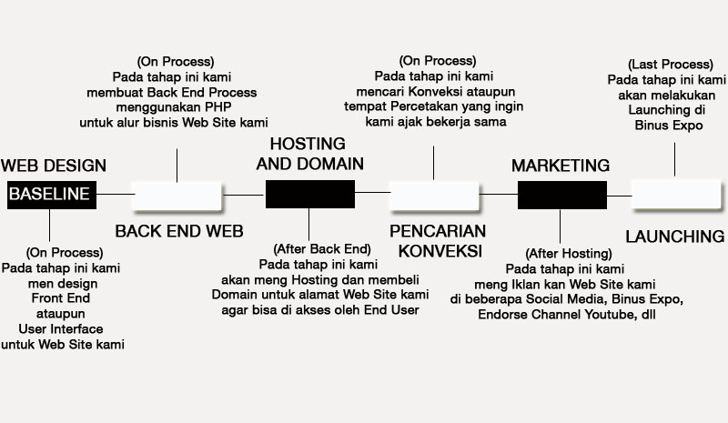

**Risk Analysis**

1. **Limiting Factors and Obstacles**

Memahami kelemahan internal diperlukan dalam menentukan ketepatan stategi serta antisipasi yang di perlukan. Mengetahui kekuatan dan kelemahan melalui analisis SWOT memberi gambaran tentang Dunia Konveksi yang di padukan dengan Kemajuan Teknologi dapat menghasilkan sebuah gamabaran business model yang dinamis pada masa yang akan dating. Kelemahan desingbebas.com berdasarkan analysis SWOT :

1. Belum memiliki tempat konveksi sendiri sehingga kami masih mencari vendor konveksi yang mau bekerja sama dengan kami untuk mencetak baju yang akan di jual. Dengan masih menggunakan partner konveksi, keuntungan yang kami dapat akan berkurang.
2. Persaingan Design Web Site cukup ketat, jika Web Site kami masih tidak Dynamic dan tidak optimal, hal itu akan menjadi End User untuk membeli product kami.
3. Sistem pembagian hasil serta hukum dan persyaratan yang akan di jalankan masih dapat kedua belah pihak, nanti nya akan kami gali lagi untuk memaksimalkan keuntungan kami dan pihak kedua yaitu designer.
4. **Critical Success Factors**

Berdasarkan business model yang telah di gambarkan, beberapa faktor kunci yang mempengaruhi keberhasilan designbebas.com :

1. Value Propositions berupa sebuah Web Site Konveksi yang menjual beberapa kategori product yang design nya berasal dari User sendiri dimana User akan mendapatkan Profit sebesar 20%

dari keuntungan yang di dapat. Selain itu designbebas.com menyediakan pemesanan dengan design custom dan bisa dengan cetak 1 buah saja.

1. Penentuan target pasar yang tepat
2. Marketing yang luas
3. Pemanfaatan Teknologi Informasi melalu Design Web yang Interaktif dan Dynamic
4. **Specific Risks and Countermeasures**

Resiko yang kami perhitungkan terdiri dari ;

1. Resiko Produk

* Produk yang kami hasilkan tidak memuaskan
* Terdapat kecacatan dalam hasil cetak
* Daya tahan product yang tidak lama
* Kualitas cetakan design, cat, print, dll.

1. Resiko Transaksi

* Gagal nya transaksi yang di lakukan User
* Sistem hanya mendukung beberapa cara pembayaran
* Tidak bisa nya Refund jika ingin cancel
* Sekuritas Online Payment

1. Resiko Sistem

* Sistem tidak berjalan sesuai yang di mau
* Kesalahan dalam proses pemgambilan data dari User
* Keamanan User

1. Resiko Pasar

* Semakin banyaknya competitor yang memanfaatkan teknologi lebih maju
* Persaingan kualitas bahan dan cetak
* Berkurang nya peminat karena Desing yang kurang inovatif dan kurang menarik

**Closure**

1. Keuangan

Berdasarkan rencana keunagan, hal – hal yang dapat di simpulkan terkait penyusunan business model:

1. Biaya yang di perlukan designbebas.com terdiri dari biaya maintenance web site, biaya pemasaran, dan biaya administrasi umum. Pengeluaran investasi pada awal pendirian akan digunakan untuk pemabayaran hosting dan pembelian domain, maintenance Web Site dan system, serta pengurusan legalitas.
2. Pemodalan designbebas.com diperoleh dari anggota dan para calon investor.
3. Analisis rasio keuangan menunjukkan bahwa designbebas.com dapat mencapai break-even point pada bulan ke 3.
4. Pemasaran
5. Perencanaan marketing harus selaras dengan strategi binis designbebas.com yaitu strategi growth. Strategi pemasaran yang di ambil adalah strategi low cost dan strategi segmented.
6. Kondisi keuangan designbebas.com akan labil disaat awal, maka dari itu perlu melakukan pemasaran yang benar – benar akan menghasilkan laba cukup besar.
7. Perlu adanya exit plan jika perencanaan produk tidak berjalan sebagaimana mestinya. Exit plan yang akan di tempuh oleh designbebas.com adalah program penyelamatan pembiayaan dengan men design sendiri produk yang akan di jual.
8. Operasional
9. Mengarahkan seluruh potensi End User yang ada untuk mendaftar ke Web Site designbebas.com
10. Mengarahkan User yang menjadi Designer agar semakin kreatif dan menghasilkan tema – tema maupun gambar yang menarik
11. Selalu mengadakan inovasi – inovasi agar End User tidak bosan dengan designbebas.com
12. Memiliki struktur organisasi yang solid dan saling meningkatkan capability masing – masing individu
13. Pemilihan Teknologi yang Uptodate agar akan meningkatkan operasional designbebas.com
14. Proses pelayanan yang cepat dan ramah menjadi kunci agar kami diminati
15. Sumber Daya Manusia yang kompeten akan menjadikan design bebas.com menjadi perusahaan yang semakin maju menghadapi era globalisasi
16. Menciptakan budaya kinerja yang tinggi dengan menjalankan prosedur bisnis yang sehat dan menjaga kualitas Sumber Daya Manusia melalui rekrutmen yang ketat, remunerasi yang tepat, pelatihan yang sesuai, panduan kerja yang lengkap, mendahulukan kerja tim, disiplim, role’s play oleh pimpinan, menilai kinerja individu, mengjalankan system reward and punishment, bimbingan mental yang rutin dan membuat tali persaudaraan yang kuat serta pengembangan karir anggota.